Nama Kursus: Microsoft Power BI Associate

Mentor: Rinaldi

Pertemuan: Kelima

Topik: Data analisis di Power BI

Durasi : 25 JP

1. **Latihan (7 JP)**

Tugas asinkron ke-6 ini akan memvalidasi pemahaman rekan-rekan tentang visualisasi data. Berikut adalah Latihan yang harus rekan-rekan kerjakan

1. Kerjakanlah lab dashboard berikut: [Lab - Perform data analysis in Power BI Desktop - Training | Microsoft Learn](https://learn.microsoft.com/en-us/training/modules/ai-visuals-power-bi/5-lab)
2. Tulis dan capture untuk setiap langkah-langkah yang Anda lewati untuk bisa menyelesaikan lab tersebut
3. Jika ada hal penting yang Anda temukan, jangan lupa untuk menuliskan kenapa hal tersebut bisa terjadi

Rekam setiap jejak Anda di lab dengan menggunakan Microsoft Word.

1. **Studi Kasus (18 JP)**

Studi kasus pada pertemuan ke-6 akan menggunakan dataset yang sama dengan pertemuan sebelumnya (pertemuan ke-5). Dengan menggunakan dataset yang sama, lakukanlah hal berikut:

1. Lakukanlah **analitik terhadap data** Anda dengan menggunakan fitur bawaan dari Power BI, seperti:
   1. statistical summary
   2. identifikasi outlier
   3. grup data, clustering
   4. time series
   5. fitur analyze
   6. quick insight
   7. AI Insight

Anda tidak harus menggunakan semua fitur analitik dari Power BI tersebut, tetapi Anda harus menggunakan minimal 3 fitur analitik berdasarkan data Anda sebelumnya. Pastikan itu benar-benar analitik yang dapat memberikan insight kepada user.

1. Gunakan **key influencer** untuk mencari faktor penting didalam data Anda. Karena data masing-masing Anda berbeda, maka tidak ada batasan untuk mengidentifikasi bagian apa. Anda dibebaskan untuk mencari tau suatu faktor yang mempengaruhi data tersebut. Selanjutnya dijelaskan faktor yang didapatkan dari penggunaan key influencer tersebut

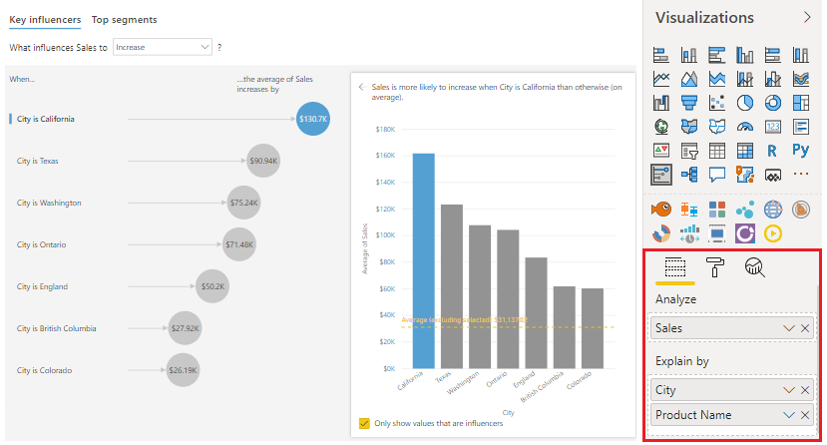

Figure 1 Contoh penggunaan key influencer

1. Gunakan **decomposition tree** untuk menelusuri suatu dimensi data Anda. Pastikan Anda menambahkan bagian yang mau Anda analisis dan dijelaskan berdasarkan minimal 2 bagian. Pastikan itu benar-benar analitik yang dapat memberikan insight kepada user.

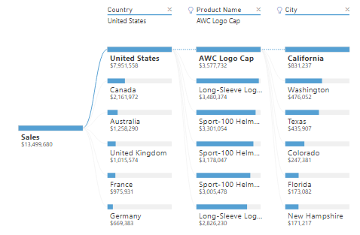

Figure 2 Contoh penggunaan decomposition tree

1. Desain laporan Anda semenarik mungkin, karena desain akan menjadi salah satu bagian penting dalam penilaian.

Outputnya ada 3:

* 1. Buatlah PPT untuk presentasi hasil temuan Anda
  2. Rekam dan lakukan storytelling terhadap temuan Anda dengan menggunakan PPT yang sudah dibuat
  3. File Power BI

1. Masuk ke https://powerbi.microsoft.com

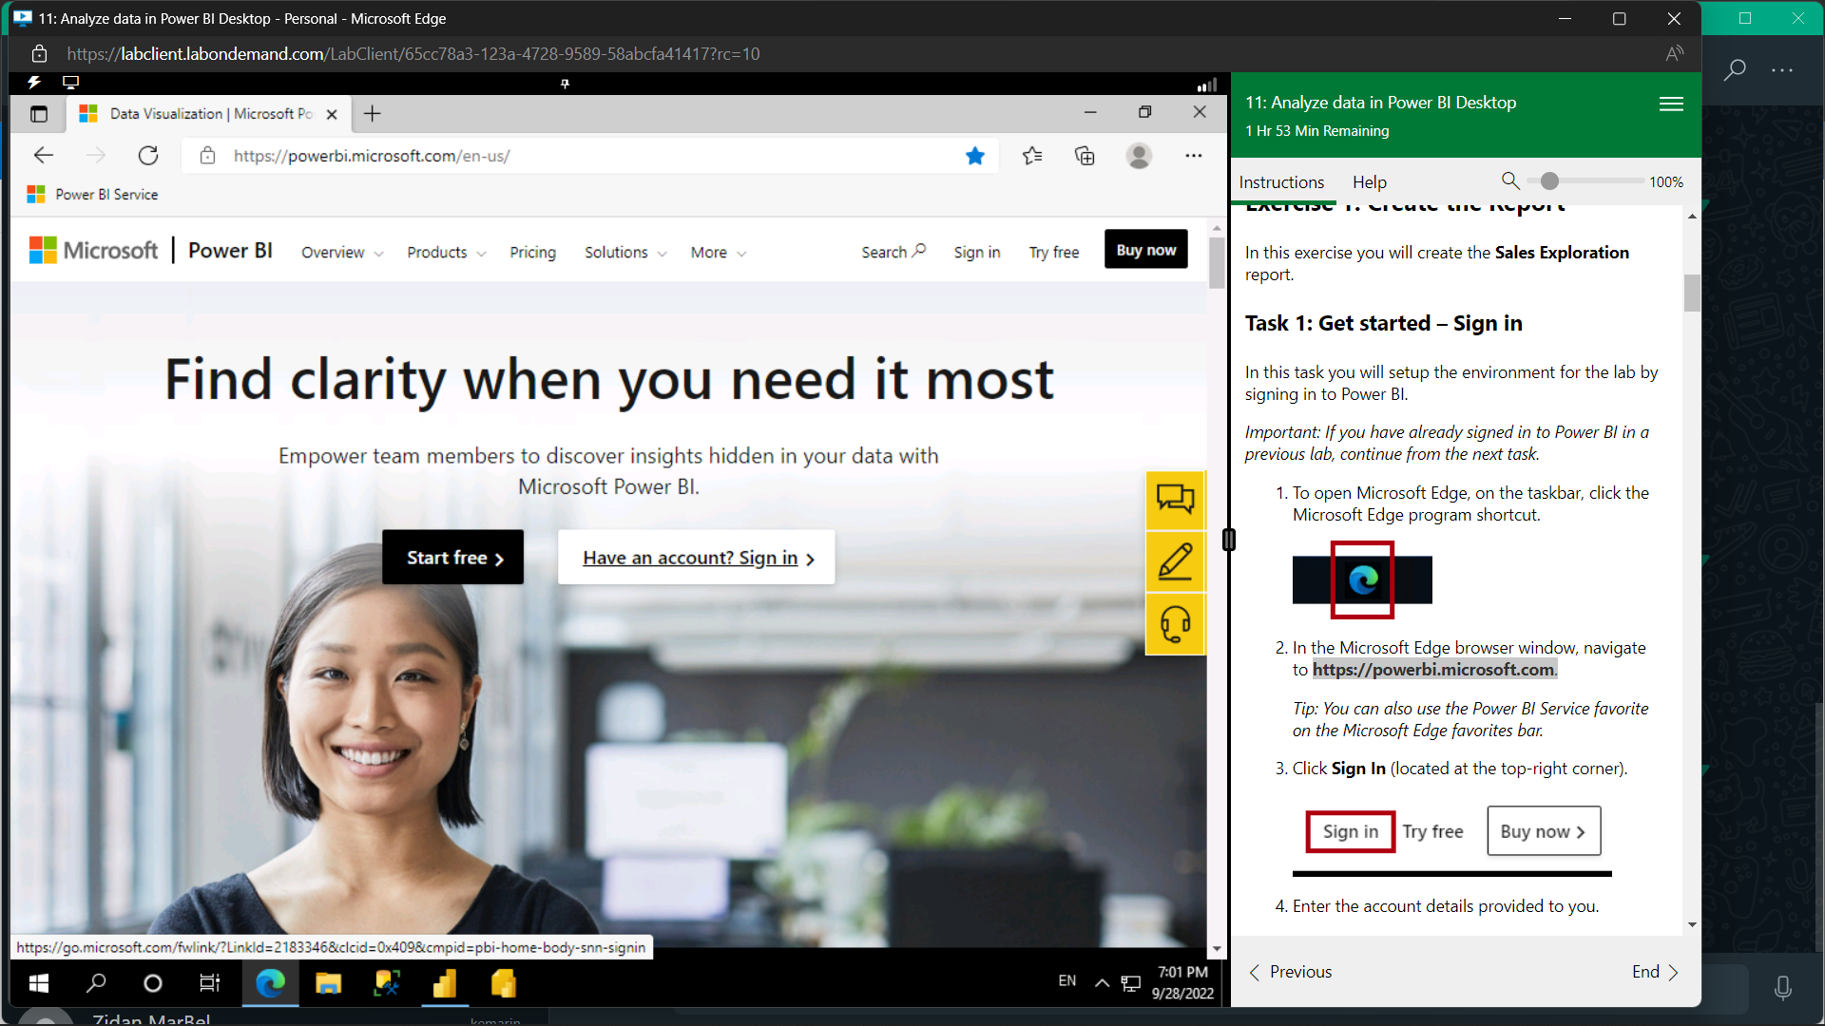

1. Sign in

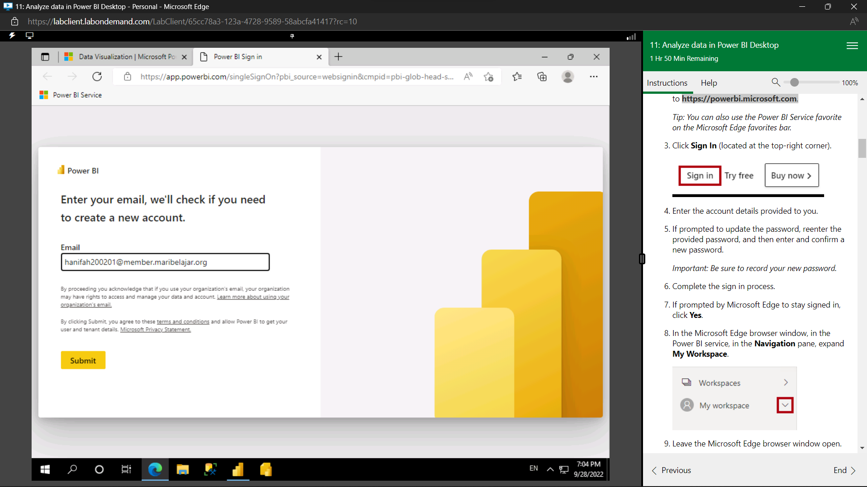

1. Get data

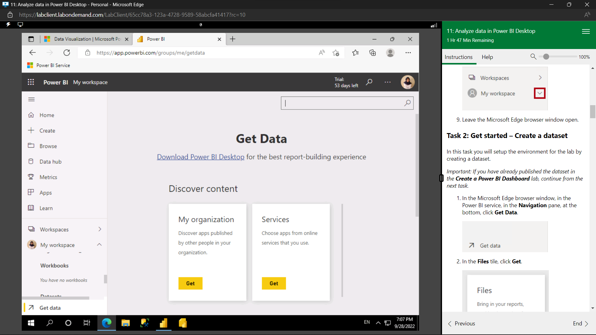

1. Files get

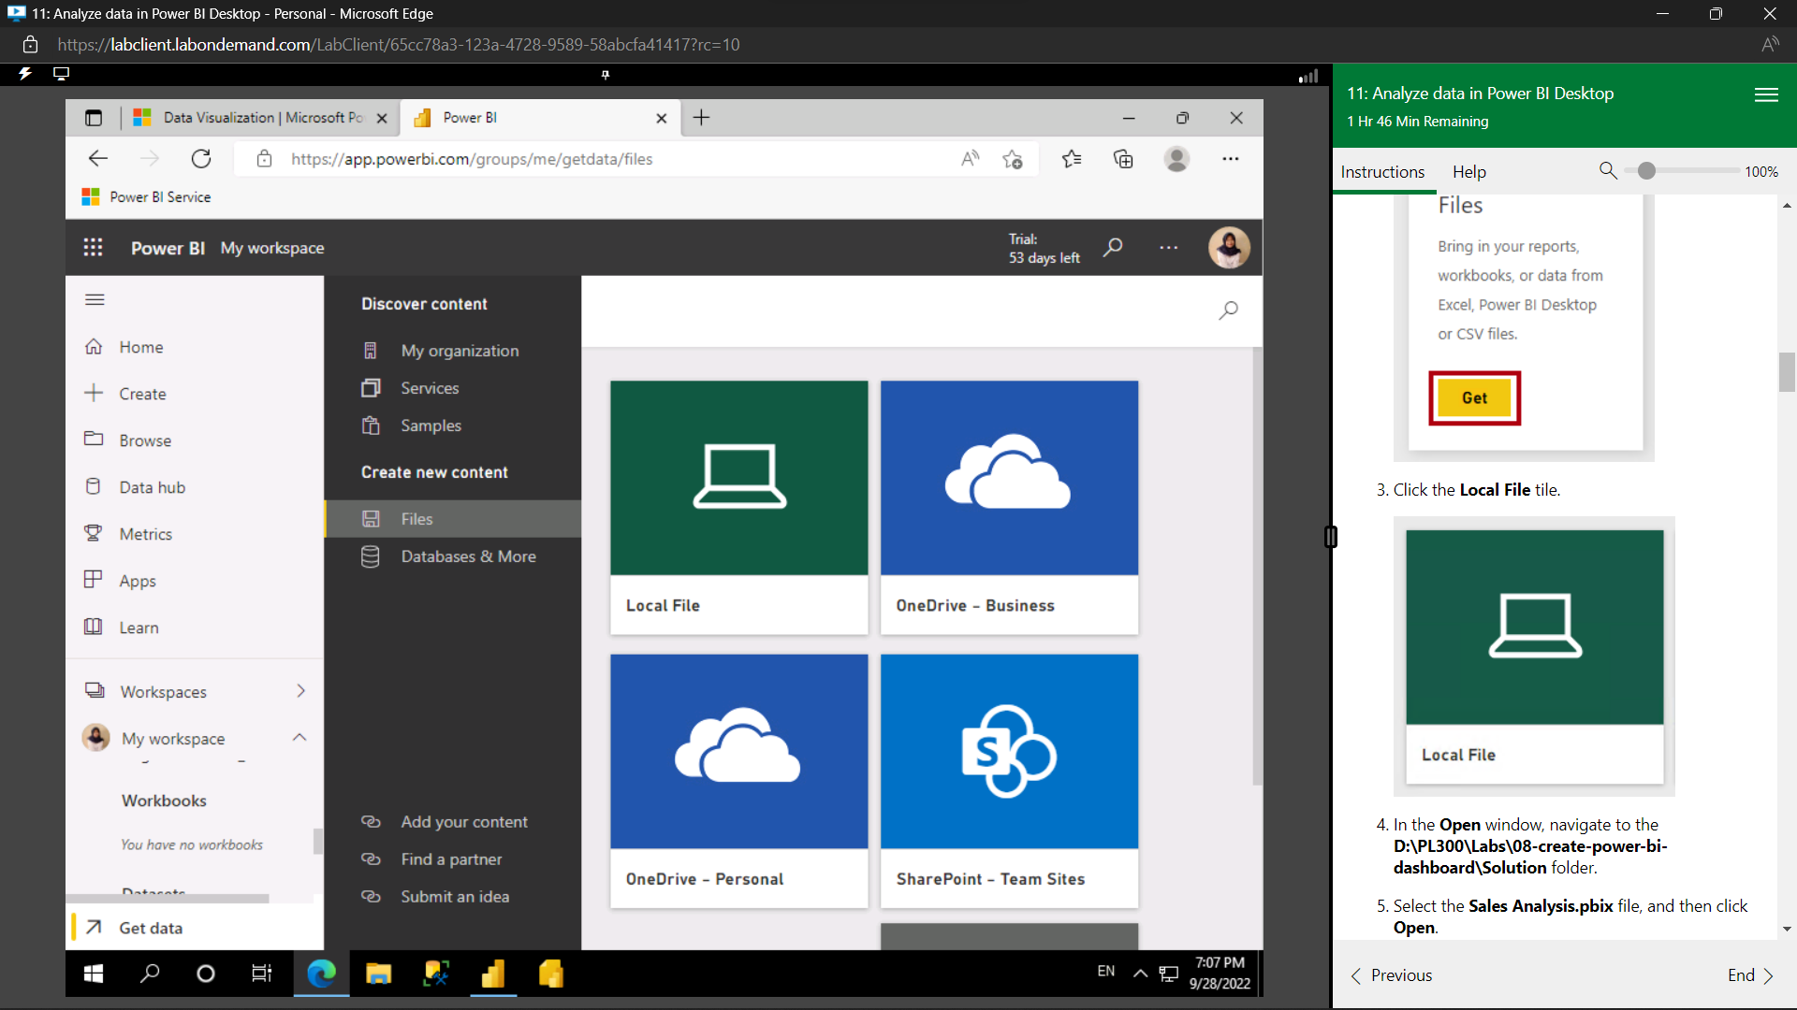

1. D\PL300\Labs\08-create-power-bi-dashboard\Solution -> Sales Analysus.pbix

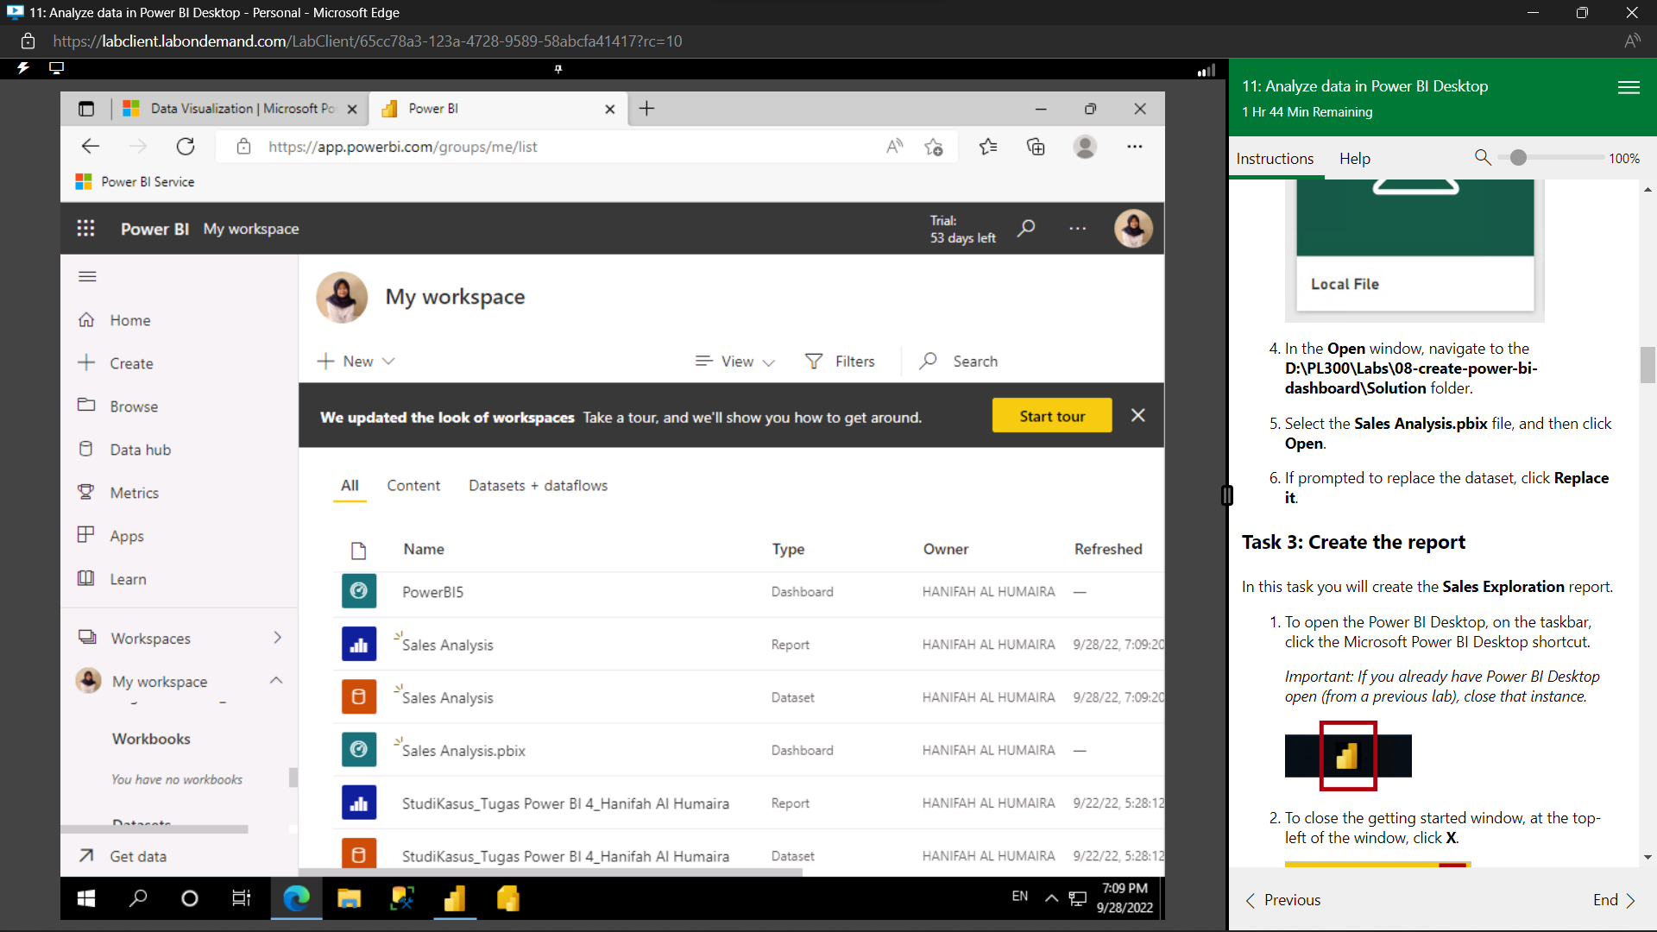

1. Save file sales exploration

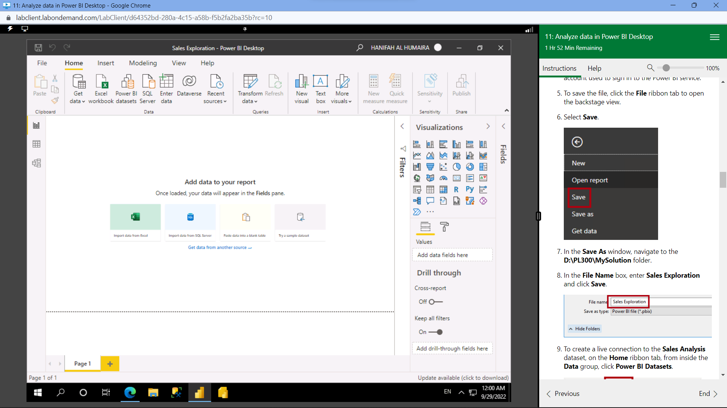

1. Slect dataset sales analysis

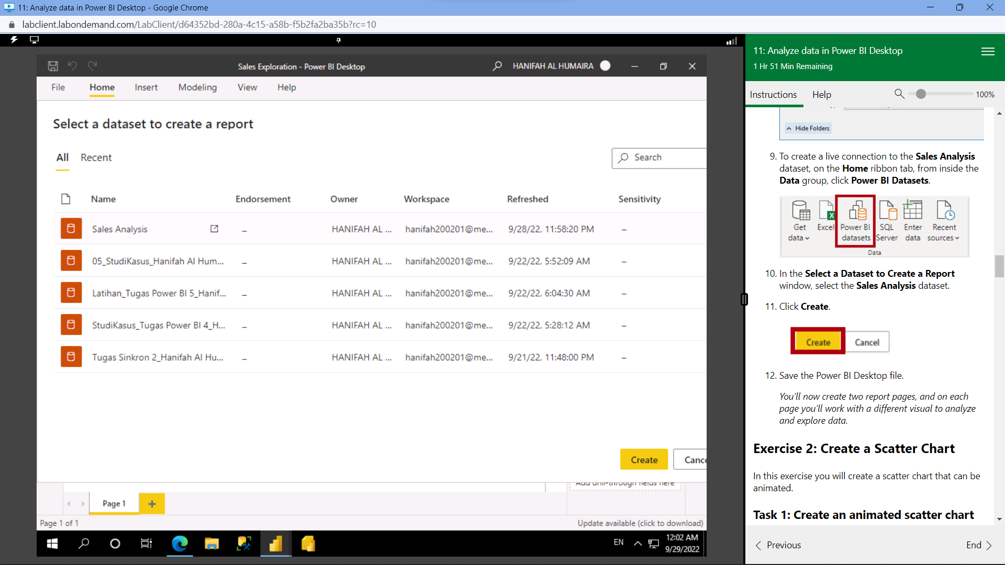

Setelah di create

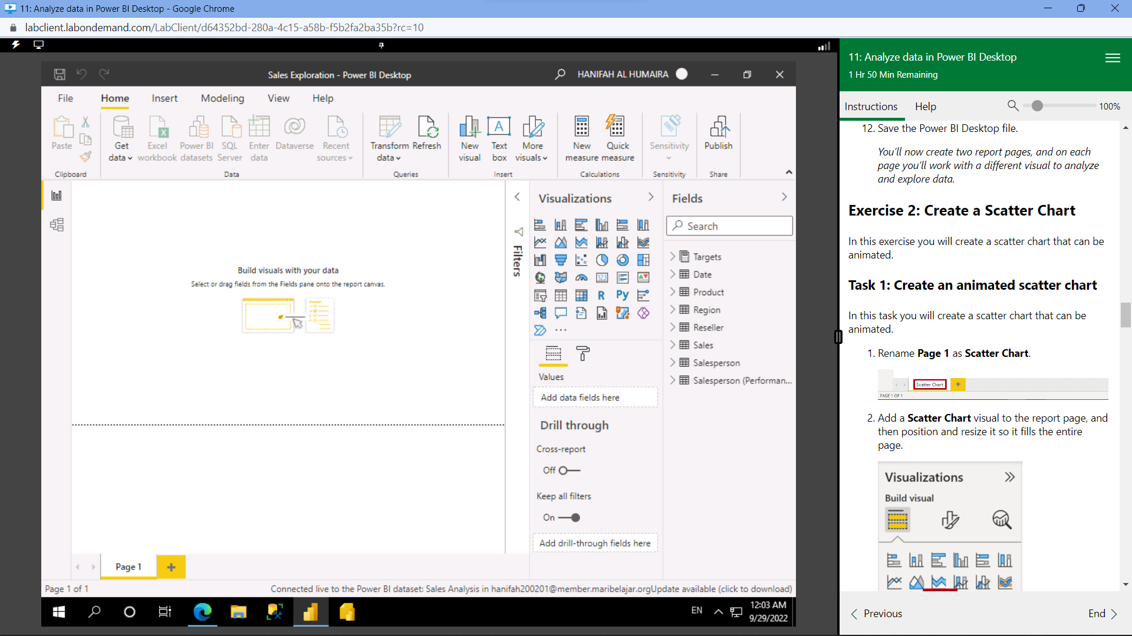

1. Tambahkan scatter chart

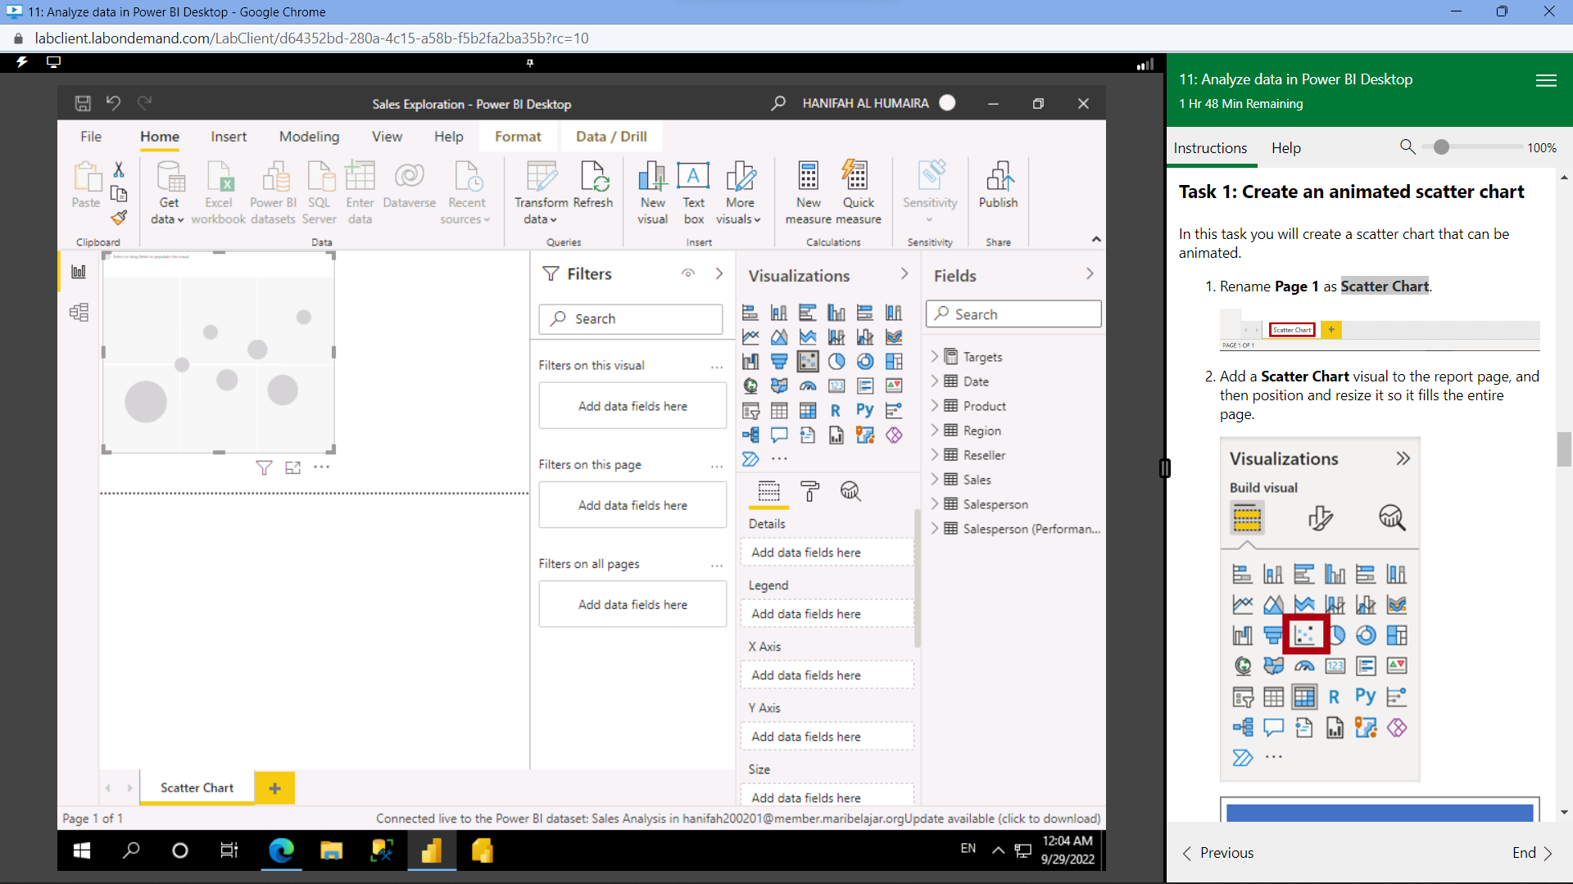

1. Tambahkan:

X Axis: Sales | Sales

Y Axis: Sales | Profit Margin

Legend: Reseller | Business Type

Size: Sales | Quantity

Play Axis: Date | Quarter

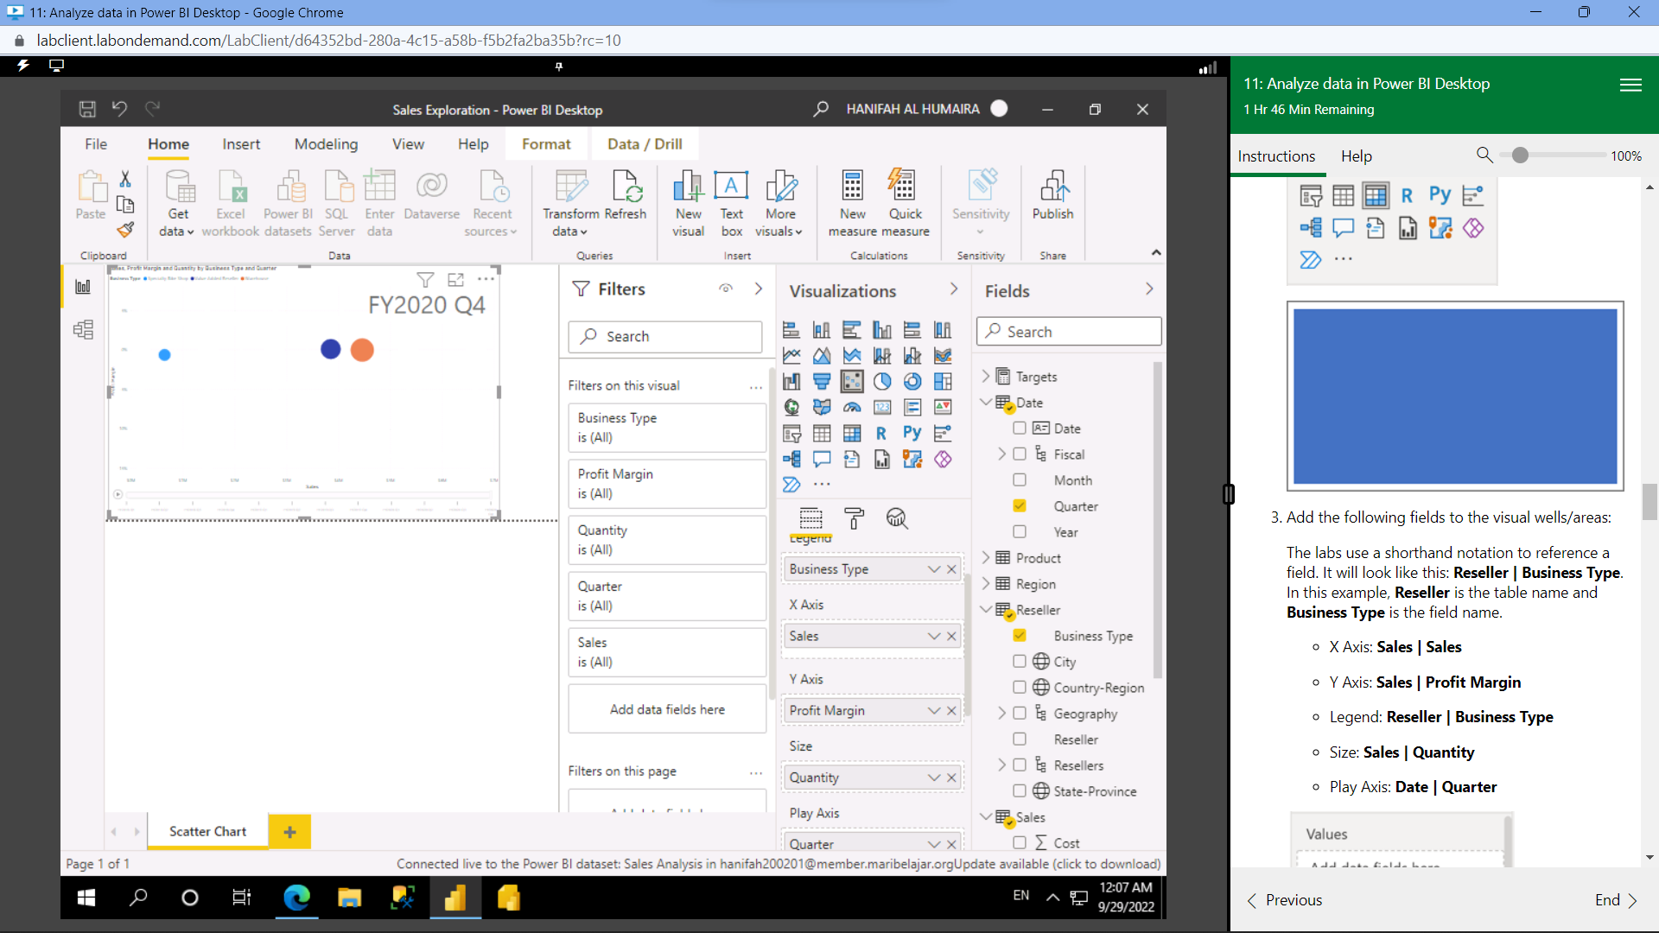

1. Di **Filters** pane, tambahkan **Product | Category** ke **Filters On This Page**.

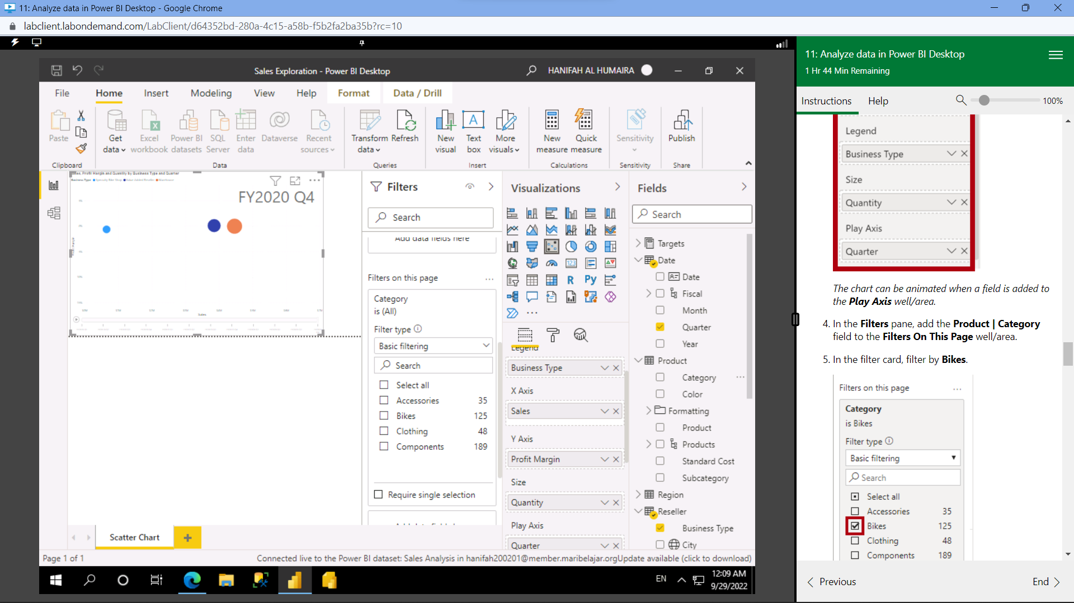

1. Di filter card, filter by bikes

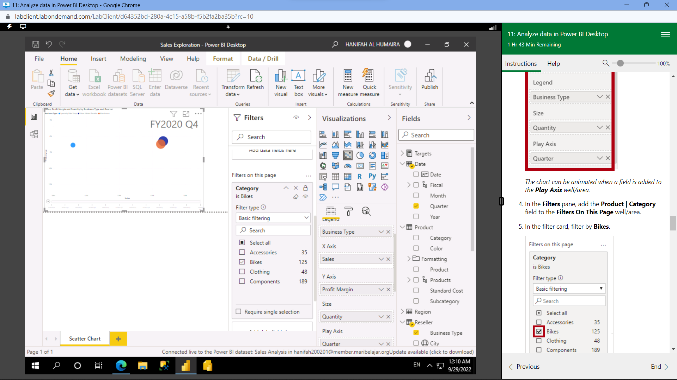

1. Klik play, tonton animasi dari FY2018 Q1 sampai FY2020 Q4. Saaat animasi berhenti, klik salah satu gelembuh

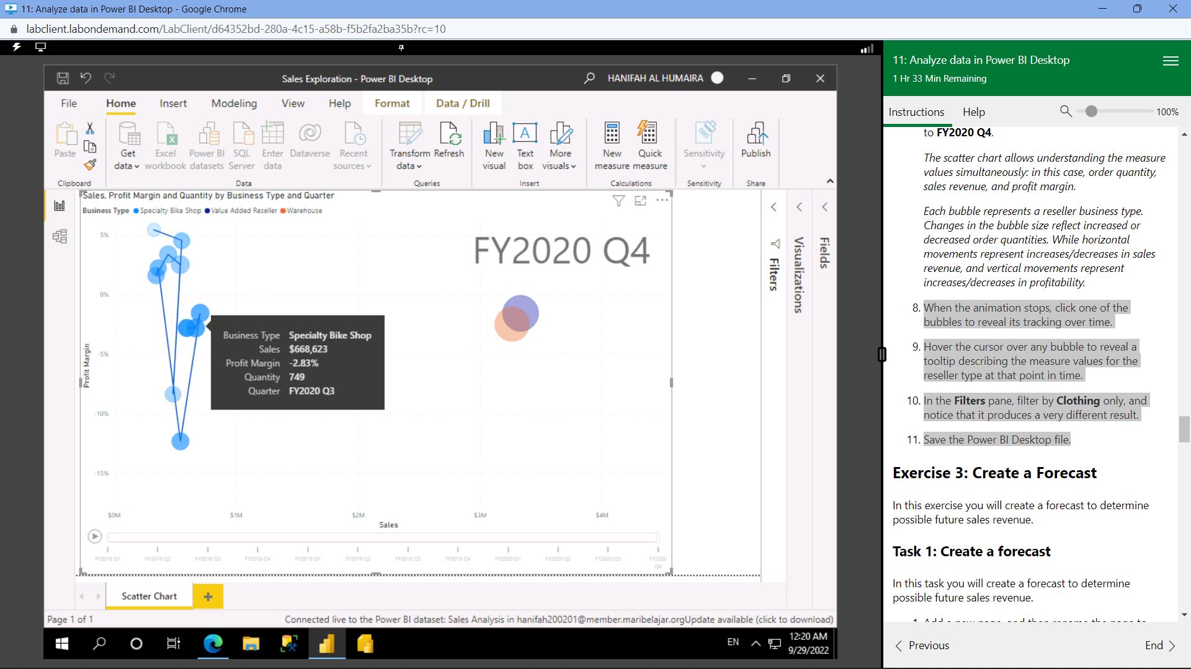

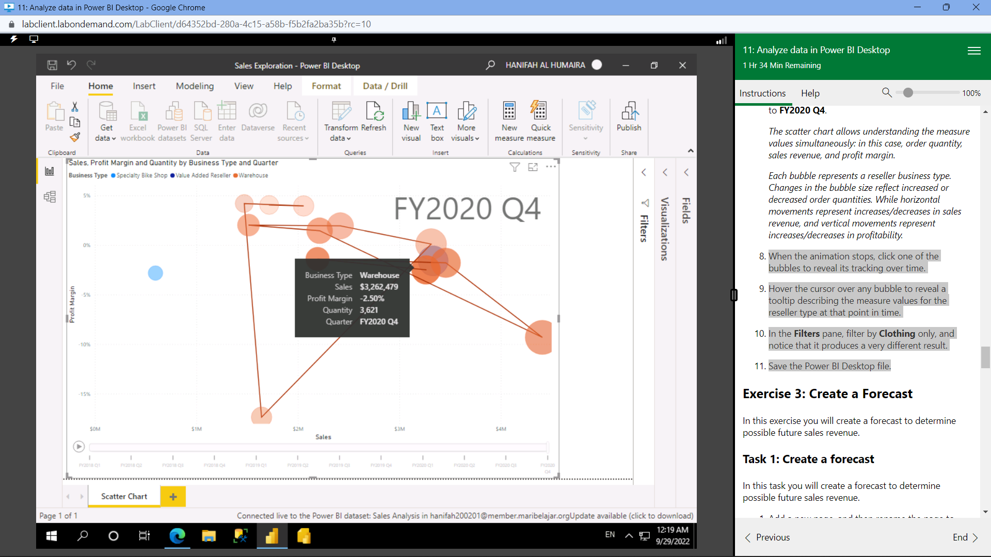

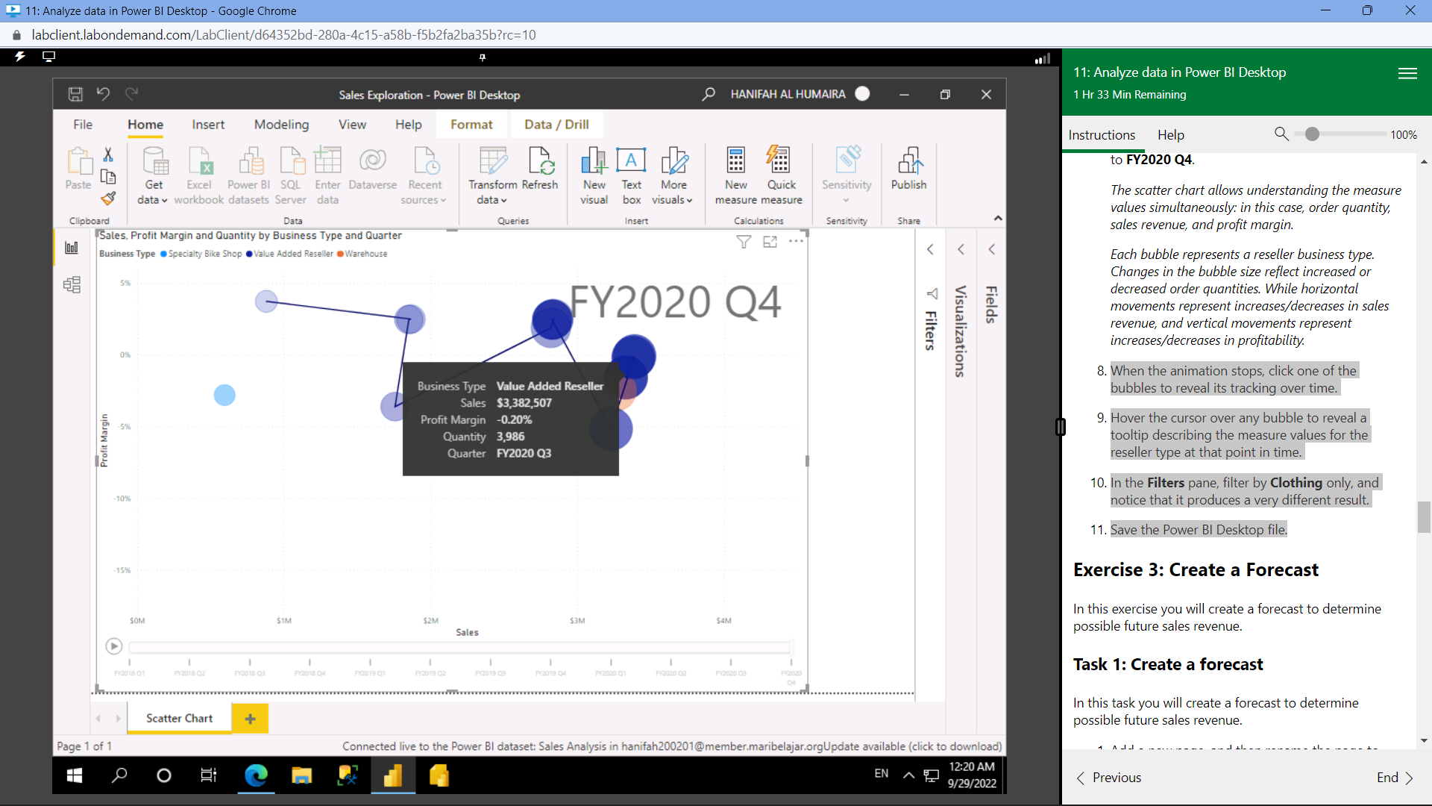

1. Tambah page

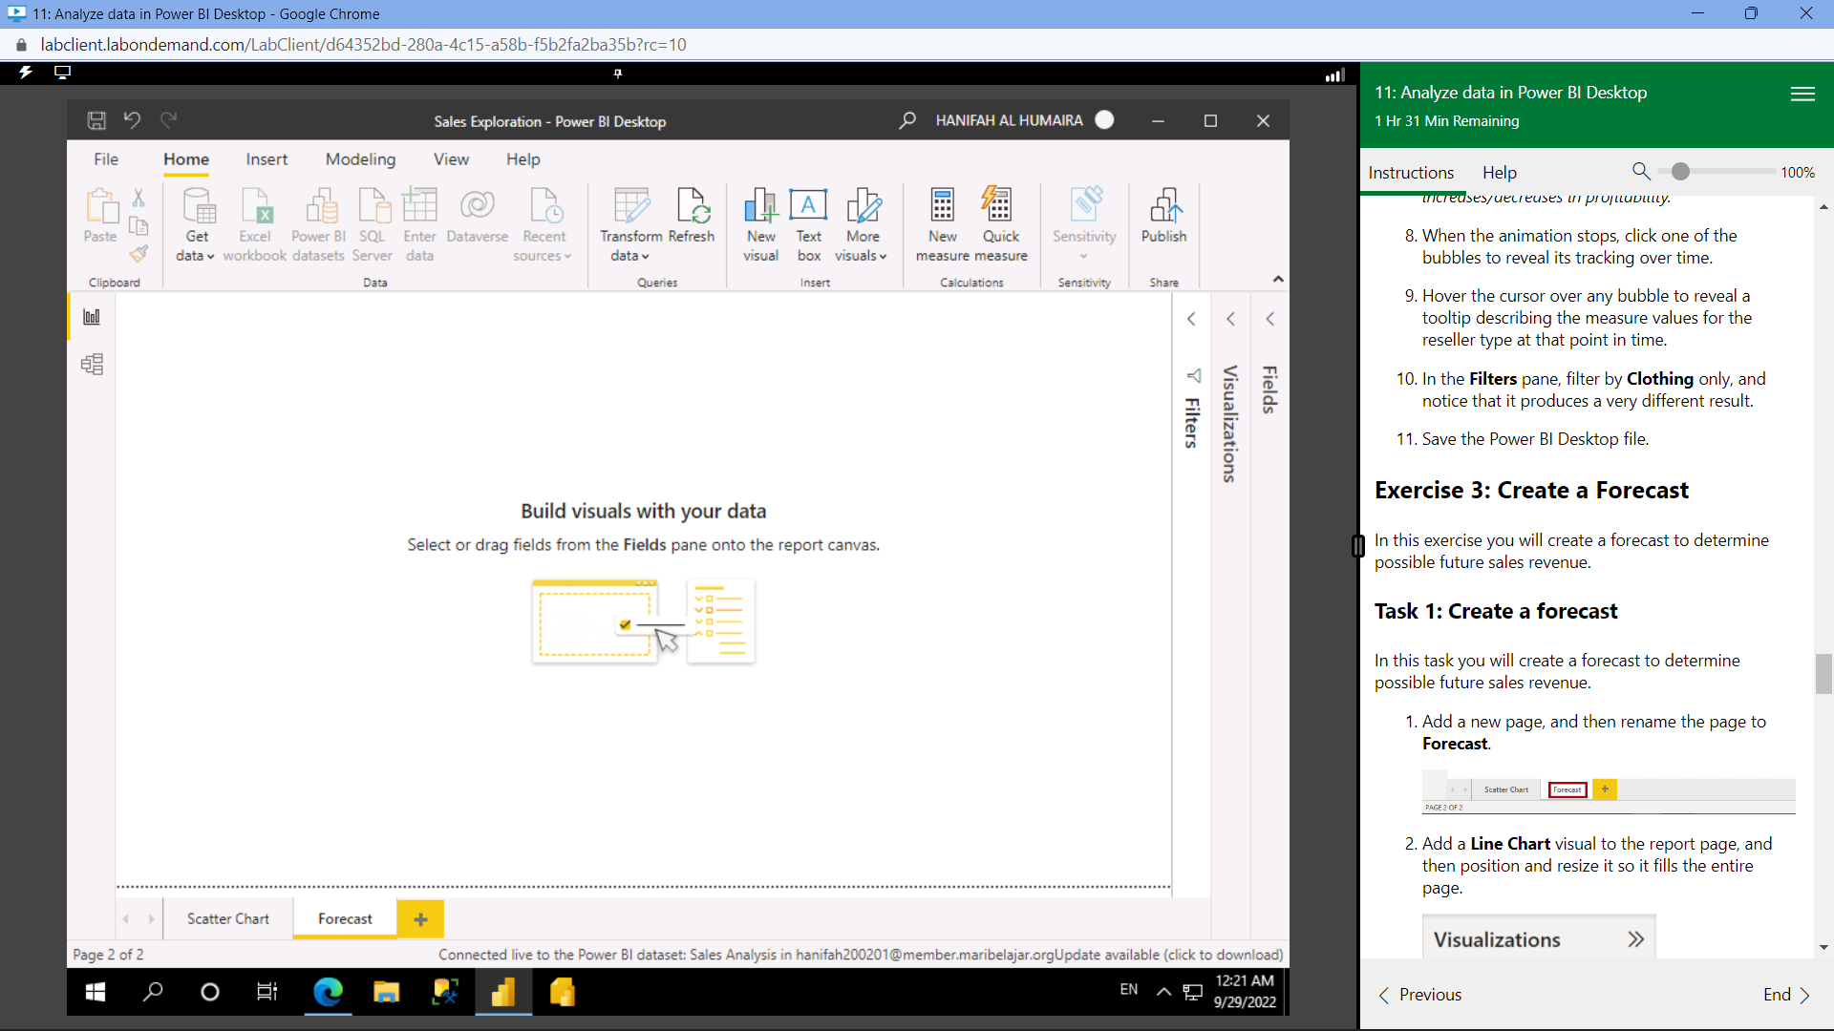

1. Pilih line chart

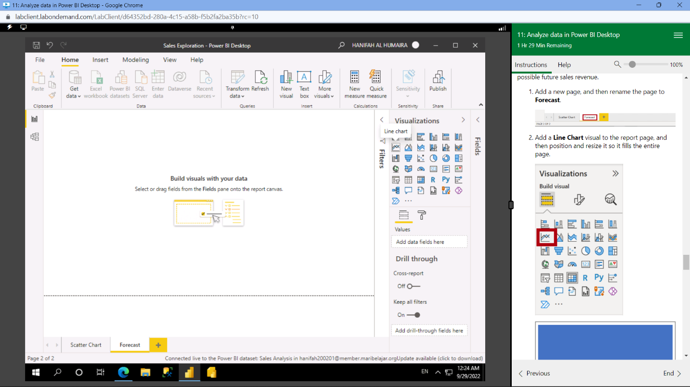

1. Tambahkan fields :

X-axis : Date | Date

Y-axis : Sales | Sales

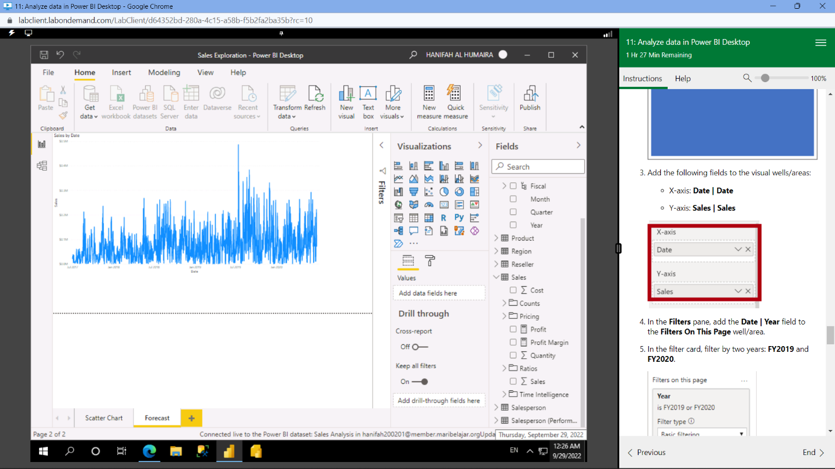

1. Pada bagian filters tambahkan date : year . ke filters on this page berdasarkan FY2019 ada FY2020.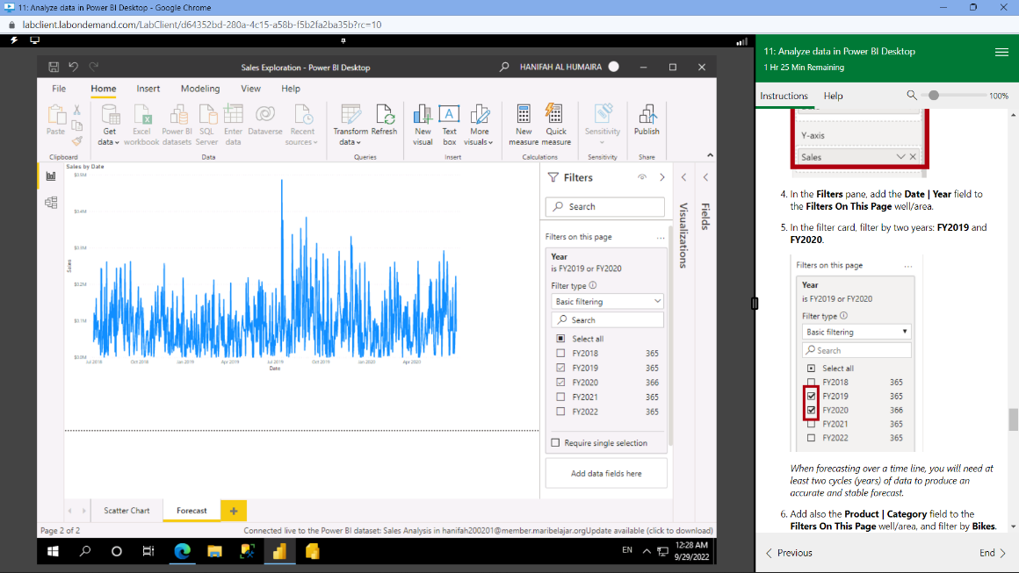
2. tambahkan Product | Category field ke Filters On This Page filter by Bikes.

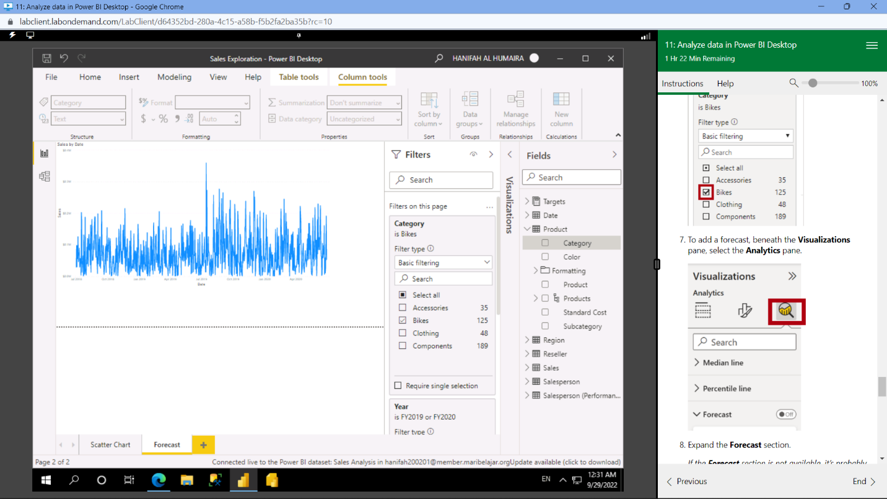

1. Configurasi property seperti yang di bawah:

Units: Months

Forecast length: 1 month

Seasonality: 365

Confidence interval: 80%

Click Apply.

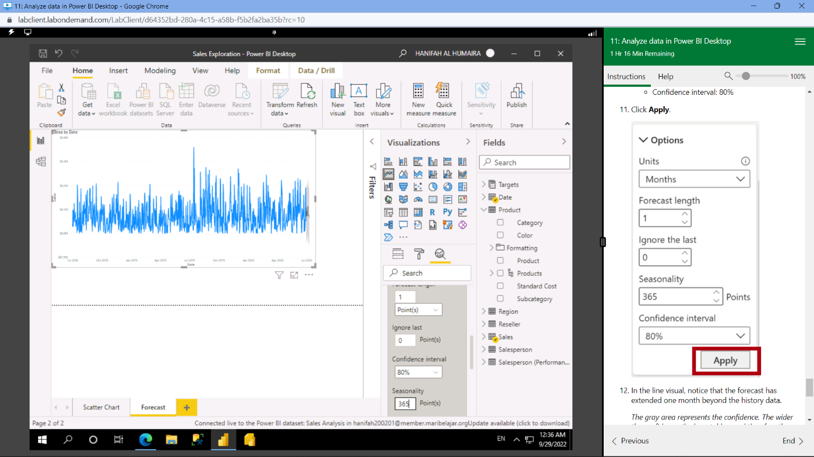

1. Di filters, pilih clothing.

Save the Power BI Desktop file.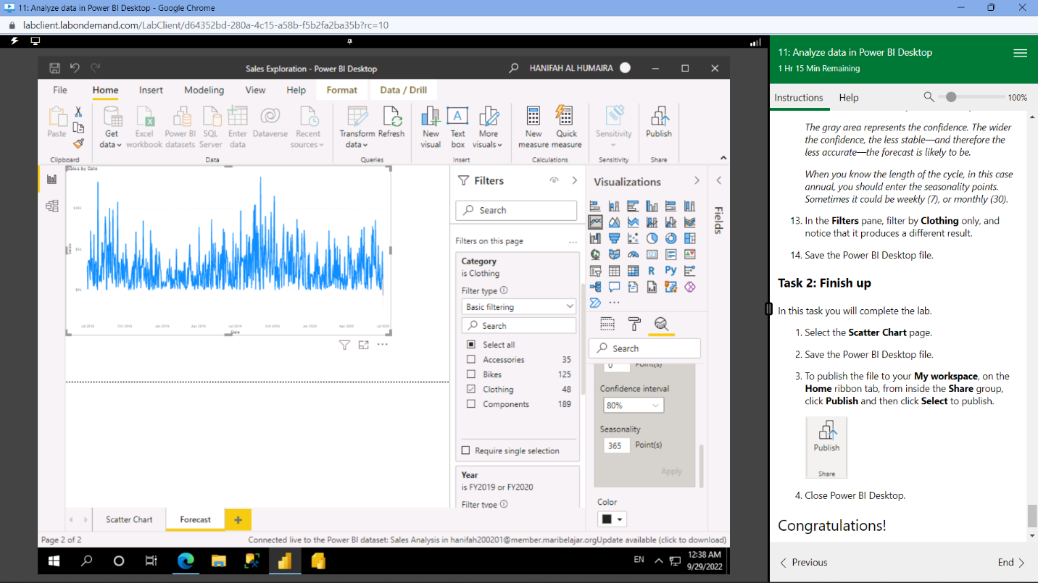

1. Buka Page scatter chart, save file. Lalu publish ke my workspace.



